СОГЛАСОВАНО УТВЕРЖДАЮ

Председатель профкома Директор гимназии «Новое поколение» г. Задонска

__________Л.М. Емельянова _______________ С.А. Краснёнкова
24.08.2022 Приказ № 205 от 24.08.2022

Муниципальное бюджетное общеобразовательное учреждение
гимназия «Новое поколение» г. Задонска Липецкой области.

ИНСТРУКЦИЯ ИКТ- 5
по правилам безопасности при поездках в автобусе для обучающихся.

1. Общие мероприятия по соблюдению безопасности
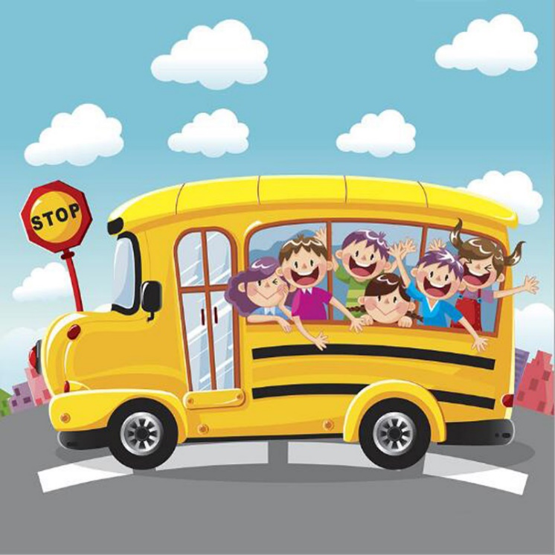
1.1. Соблюдение данной инструкции обязательно для всех обучающихся, пользующихся автобусными перевозками, организуемыми образовательными организациями.
1.2. К поездкам допускаются обучающиеся, прошедшие инструктаж по технике безопасности.
1.3. Обучающиеся обязаны выполнять требования воспитателя, учителя либо специально назначенного взрослого из числа родителей по соблюдению порядка и правил проезда в автобусе для перевозки обучающихся.
2. Мероприятия по соблюдению безопасности перед началом поездки и во время посадки
2.1. Перед началом поездки обучающиеся обязаны:
- пройти инструктаж по технике безопасности при поездках;
- ожидать подхода автобуса в определенном месте сбора, не выходя на проезжую часть дороги; соблюдая дисциплину и порядок, собраться у места посадки;
- по распоряжению сопровождающего пройти проверку наличия участников поездки;
- не выходить навстречу приближающемуся автобусу; после полной остановки автобуса по команде сопровождающего войти в салон, занять место для сидения.
Первыми в салон автобуса входят самые старшие ученики. Они занимают места в дальней от водителя части салона. Отрегулировать ремень безопасности и пристегнуться им.
3. Мероприятия по соблюдению безопасности во время поездки
3.1. Во время поездки обучающиеся обязаны соблюдать дисциплину и порядок. Обо всех недостатках, отмеченных во время поездки, они должны сообщать сопровождающему.
3.2. Обучающимся запрещается:
- загромождать проходы сумками, портфелями и другими вещами;
- отстегивать ремень безопасности; вставать со своего места, отвлекать водителя разговорами и криком; создавать ложную панику;
- без необходимости нажимать на сигнальную кнопку;
- открывать окна, форточки и вентиляционные люки.
4. Мероприятия по соблюдению безопасности в аварийных ситуациях
4.1. При плохом самочувствии, внезапном заболевании или в случае травматизма обучающийся обязан сообщить об этом сопровождающему (при необходимости подать сигнал при помощи специальной кнопки).
4.2. При возникновении аварийных ситуаций (технической неисправности, пожара и т. п.) после остановки автобуса по указанию водителя дети должны под руководством сопровождающего лица быстро и без паники покинуть автобус и удалиться на безопасное расстояние, не выходя при этом на проезжую часть дороги.
4.3. В случае захвата автобуса террористами обучающимся необходимо соблюдать спокойствие, без паники выполнять все указания сопровождающих лиц.
5. Мероприятия по соблюдению безопасности по окончании поездки
5.1. По окончании поездки обучающийся обязан: после полной остановки автобуса и с разрешения сопровождающего выйти из транспортного средства, при этом первыми выходят обучающиеся, занимающие места у выхода из салона; по распоряжению сопровождающего пройти проверку наличия участников поездки; не покидать место высадки до отъезда автобуса.

Ответственный за работу по охране труда: ______________ В.Н. Нархов.

